感动18不忘怀 迎接19不停歇
——宝林三小第六届“感动三小人物”颁奖仪式
12月29日，元旦假期前夕，宝林三小党支部组织开展了“感动三小人物”评选颁奖仪式，为在一年中有突出成绩或者感人事迹的学生、教师和家长颁发荣誉称号。
活动伊始，全校师生和受邀家长一同观看了视频《回首》，让大家一同回顾了一年来学校丰富多彩的活动。其次，学校党支部蔡琴书记为颁奖仪式致辞，向获奖师生和家长表示祝贺的同时，也希望“三小人”能够继续凝心聚力，让“感动”成为“三小人”的精神食粮，让“感动”成为三小的“品牌”力量。致辞过后，获奖师生及家长一一上台领奖，严青校长、蔡琴书记和工会主席吴愈华老师分别为获奖者颁发荣誉证书及礼物。阵阵闪光见证了宝林三小第六届“感动三小人物”评选颁奖仪式的盛况。
坚持，因为相信；相信，源于感动。每一次“感动三小人物”评选活动都能够带给全体师生和家长别样的温馨。相信宝林三小能够带着难忘的“感动”，奋力奔向新未来！
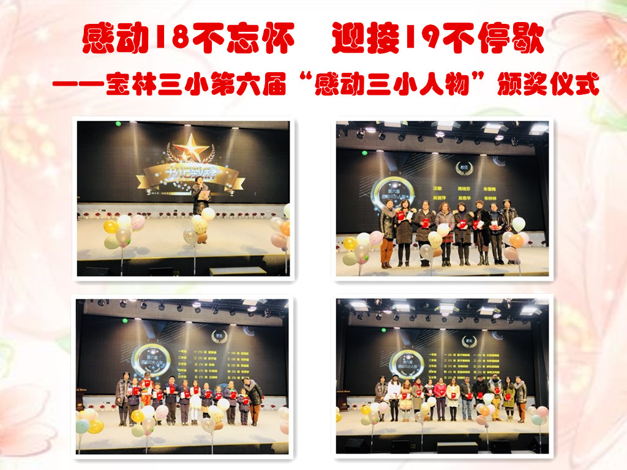

宝林三小
2018.12.29

